Compte Rendu

Traitement d’image

Realiser par : LE Quang Linh

Octobre 23 2020
1. Configuration du compilateur et du debugger (Windows)
2. Présentation et mise en place
3. Implémentation des outils de bases
3.1 Binarisation
- Image initial :
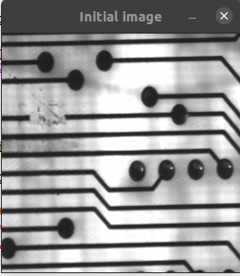

- Image binaire (seuil=96) : - Image binaire (seuil=128) :
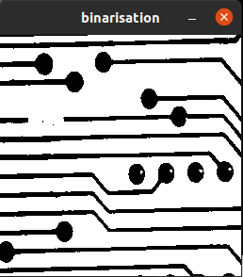
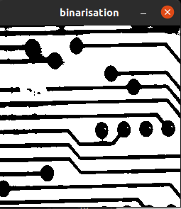

- On voit bien que l’image avec le seuil 96 est bien visible, et claire. Pour l’image avec le seuil, il est claire aussi mais il y a quelques trucs bizzares (encerlé en rouge). Donc le seuil de 96 est le meilleur.

3.2 Convolution
- Image initial :
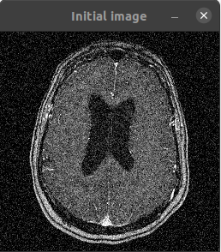

- Image avec filre H3 :
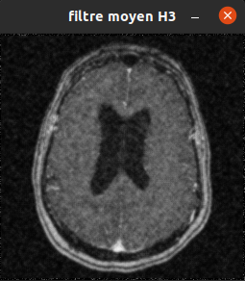

Image avec filtre H1 : - Image avec filtre H2 :
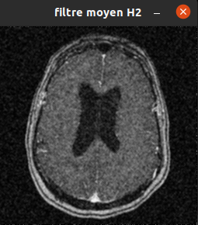
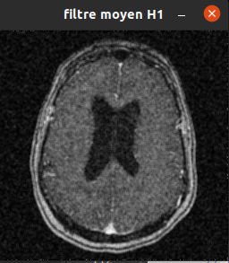
\

- On voit bien que plus le filtre a de coefficients, plus le filtrage est
important mais plus l'image filtrée perd de sa netteté.

4. Analyse
4.1 Gradient
- Image initial :
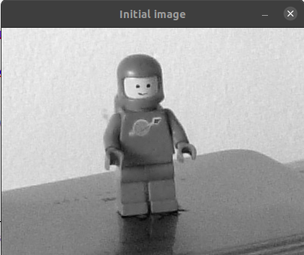

- En appliquant filtre Sobel Hx, on obtient (Gradient en X) :
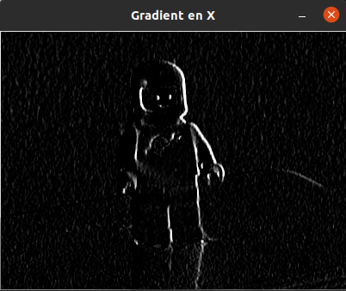

Les contours verticals sont bien visible donc ils sont filtrés par le filtre Sobel X.
- En appliquant filtre Sobel Hy, on obtient (Gradient en Y) :
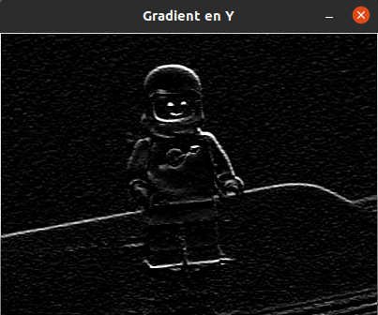

Les contours verticals sont bien visible donc ils sont filtrés par le filtre Sobel Y.

- Apres calcul le norm du gradient, on obtient :
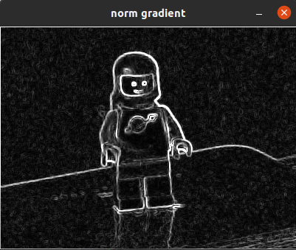

Des contours sont bien detecté.

- Binarisation (seuil=128) afin de réduire les contours parasites, on obtient:
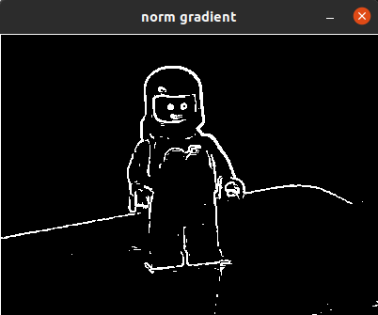

Avec le seuil de 128, on voit bien des contours du ‘lego’, des contours parasites sont bien suprime.

4.2 Encore des gradient
- Image initial :
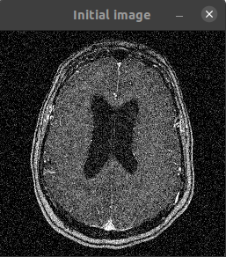

- Image de gradient en X et en Y :
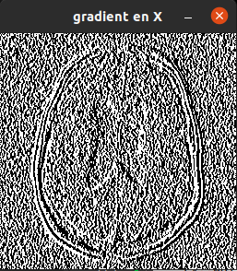
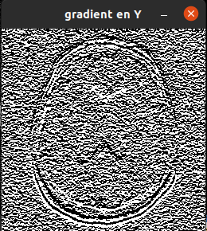

- Image de norm gradient et apres la binarisation (seuil=255, le meilleur dans ce as):
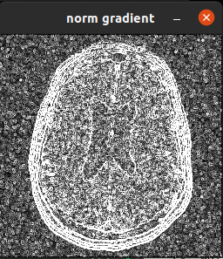
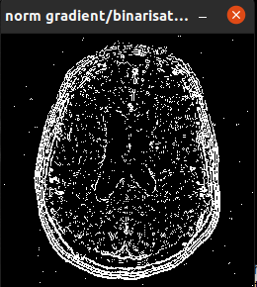

On voit bien qu’il y a beaucoup de bruits Gaussien sur l’image brain.jpg. C’est-a-dire les opérateurs dérivés ne fonctionnent pas très bien avec avec des brusques variations de niveau de gris.
→ Pour résoudre, il faut ajouter un filtre pour réduire des bruits Gaussien, par example, filtre moyen, filtre Gaussien, filtre median… avant de prendre des contours par des operateurs derivés. Ici, avec filtre moyen H3, on obtient:

- Image initial: - norm gradient/binarisation(seuil=64)
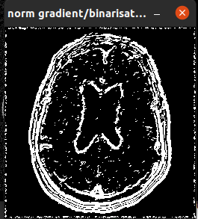

On voit bien que le résultat est nettement amélioré

